Claudio Capéo : Numéro 1 au hit-parade français en 2016 !

Claudio Capéo est un chanteur français très populaire et un génie de l’accordéon. Sa famille est d’origine italienne, mais il est né en France.
Il découvre la musique à l’âge de 5 ans, quand il commence à jouer de l’accordéon. À 16 ans, il rejoint un groupe de heavy métal, mais cette période de son développement musical n’est que brève. Il veut changer de style et bientôt il devient membre d’un groupe de jazz africain. En parallèle, il travaille comme décorateur pour gagner de l’argent. En 2008, il forme un nouveau groupe qui s’appelle simplement « Claudio Capéo ».
En 2016, il participe à « The Voice » en France. C’est une compétition de chant télévisée. Il prend le micro et chante en solo. Il est sélectionné par l’un des juges, mais il est éliminé au stade des « battles ».
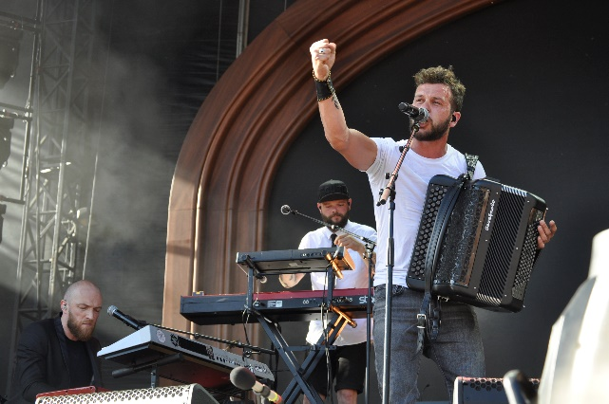
la grande roue
Après « The Voice », il devient très populaire chez lui. Il se retrouve en tête du hit-parade français : son troisième album, certifié disque de platine, se classe numéro un des ventes en France pendant cinq semaines en juillet 2016. Son single « Un homme debout » a également un grand succès. Le clip vidéo a été filmé à la place Bellecour à Lyon. Ici, chaque hiver, on installe une grande roue de 60 mètres de haut. C’est une grande attraction touristique.

C’est intéressant ? Tu peux regarder des clips vidéo ici : https://www.youtube.com/watch?v=Y9GCM9DZUJo – Écoutez son single « Un homme debout » !
https://www.youtube.com/watch?v=xKIHM4sC_nk – Audition à l’aveugle, « The Voice » 2016

Claudio Capéo : Numéro 1 au hit-parade français en 2016 !
Can you answer these questions?
- What instrument does Claudio play?

- Where is his family from originally?

- At what age did he discover music?

- In 2016, what TV show did he take part in?

- What is the name of his recent best-selling single?

Can you find the French words for…?
- at the age of 5 ____________________________

- an African jazz group ____________________________

- sing solo ____________________________

- his third album ____________________________

- in July 2016 ____________________________

For an extra challenge:

- Do you think that an accordion is a good instrument for pop music? Can you think of any other pop stars who play the accordion?

- Why do you think the French TV show “The Voice” has an English title?

- Do you think that his album would have sold so many copies if he had not been a contestant on “The Voice”? Would he have sold even more copies if he had won the show?

Images from top left: 1. “Claudio Capeo tournée OLA 08617” by Garitan is licensed under CC BY-SA 4.0.
2. “Claudio Capéo Ardeche Aluna Festival 2017” by Sapiensapiens07 is licensed under CC BY-SA 4.0. 3. “02-01-10 6” by Sebastien Panouille is licensed under CC BY-NC 2.0.

